שלום רב

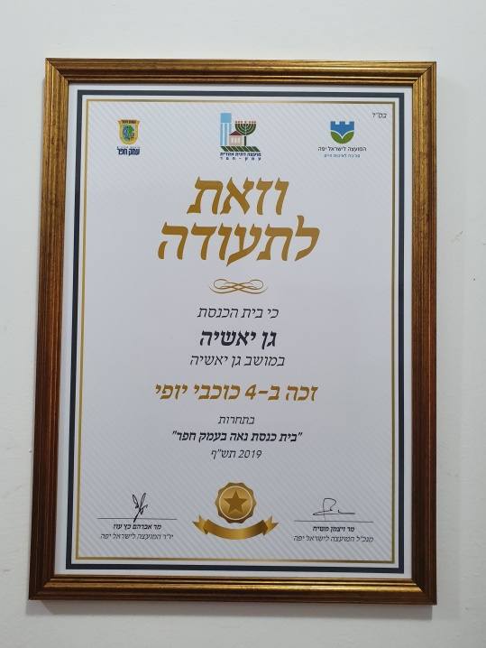
במהלך החודשים שחלפו התמודדנו יחד עם בתי כנסת אחרים בעמק חפר בתחרות שאורגנה ע"י "המועצה לישראל יפה" על בית הכנסת הנאה בעמק חפר.

ההכנות לתחרות התבססו על טוב לב, השקעה, רצון טוב והתנדבות של ציבור המתפללים הקבוע, וחלק מתושבי המושב.

לשמחתנו הרבה זכינו ב 4 כוכבי יופי (מתוך 5), וזו בהחלט סיבה לשמחה ולגאווה למושב הקטן והיפה שלנו.

כולי תקווה שאנו נמשיך לספק למושב שלנו עוד סיבות לשמחה ולגאווה בעתיד.

בר מצווה - 2020
בהזדמנות זו אבקש מכל המשפחות האמורות לחגוג בר מצווה בחודשים הקרובים, לפנות לדוד לחיאני (0522708758) לשם תיאום המועד וקבלת ההנחיות לקראת האירוע .

שבת שלום לעם ישראל ולגן יאשיה !

